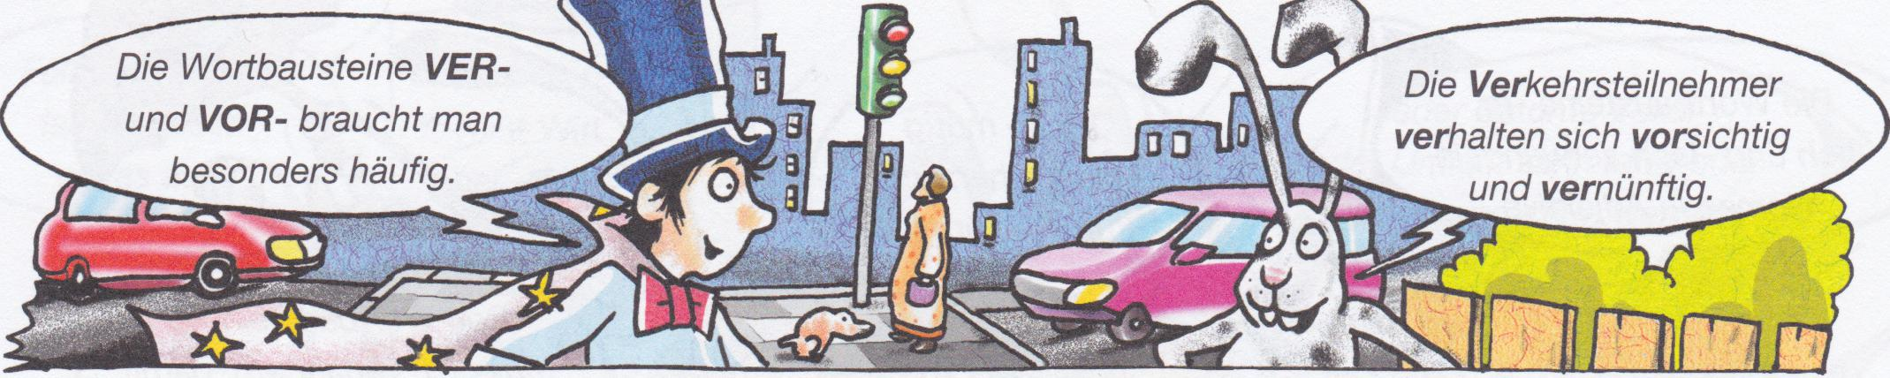
Vorangestellte Wortbausteine
Setze zusammen und achte beim Aufschreiben auf die Groß- und Kleinschreibung.
ändern - Rat - Mittag - packen - nehmen - laut - führen - bieten - gestern - Silbe Band - Fahrt - drängen - wechseln - Urteil - Stand - brennen - Bild - leihen - Liebe
VER- | VOR-
 | Mit
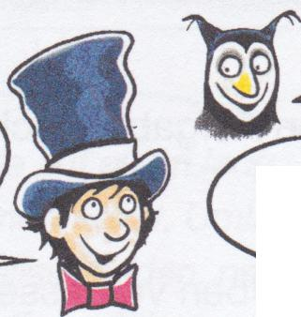
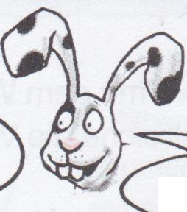

Er hatte Glück im Unglück.
Nach dem Erfolg kam der Misserfolg.
Mit den Wortbausteinen UN- und MISS- drücken wir das Gegenteil aus.
Mit

Verändere die Wörter durch den Wortbaustein UN-. Schreibe auf.
bekannt - endlich - angenehm - fair - glücklich - bequem - gefährlich - Geduld - Sinn - Kraut

Setze das passende Wort ein und schreibe die Sätze auf. Markiere den Wortbaustein MISS-.
misslingen - Missgeschick - Missverständnis - misshandeln - misstrauisch

Manche Menschen*ihre Tiere. Warum bist du immer so*? Mir ist ein*passiert. Bei der Konferenz kam es zu einem*. Heute*mir alles.

Präge dir die Schreibung folgender Wörter gut ein. Schreibe jedes eine Zeile lang.
bequem, fair, glücklich, misstrauisch, Missverständnis, Unsinn, verändern, verwechseln, Vorfahrt, vorgestern, Vormittag

